Medieninformation

The Tiger Lillies
Christmas Carol: A Victorian Gutter

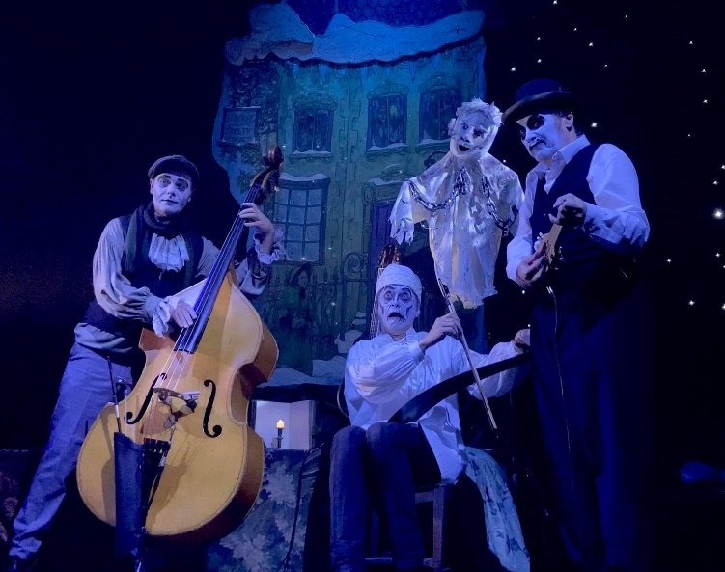
In „The Tiger Lillies‘ Christmas Carol: A Victorian Gutter” präsentieren die Dark Cabaret Pioniere eine düstere, musikalische Interpretation von Charles Dickens‘ Klassiker. Das Trio zerlegt und baut die Geschichte, die jeder kennt, wieder zusammen, um das Licht auf die Armut und Verdorbenheit zu leuchten, welche auf den kalten Straßen Londons offen liegt. Die Show hatte am Southbank Centre in London zu Weihnachten 2021 seine Premiere und wurde auf breiter Ebene gefeiert.
Die Welt der Tiger Lillies ist dunkel, eigentümlich und abwechslungsreich, ausgestattet mit Momenten tiefer Traurigkeit, grausamen schwarzen Humors und ungemeiner Schönheit.
Ihre Songs behandeln alle dunklen Aspekte des Lebens, von Prostitution und Drogenabhängigkeit zu Gewalt und Verzweiflung. Die Musik ist eine Mischung aus Berliner Cabaret der Zwischenkriegszeit, anarchistischer Oper und Gypsy Music. Zum Teil Grand Guignol, schäbiges Vaudeville und düsterem Cabaret. Die Tiger Lillies hören nie auf zu schockieren, zu überraschen und dabei zu unterhalten.

The Tiger Lillies:
Martyn Jacques - Narration, vocals, accordion, piano, ukulele
Adrian Stout - Scrooge, double bass, musical saw, theremin, guitar, vocals
Budi Butenop - percussion, vocals

Termin: 7. & 8. 12. 2023
Beginn: 19:30 Uhr
Preise: Euro 44,-/38,-

Kartenvorverkauf: 1040 Wien, Argentinierstraße 37
von Montag bis Samstag von 13.00 bis 18.00 Uhr
Karten Hotline: 01/501 65/13306
www.akzent.at
Pressefotos in 300dpi und –texte für Ihre Ankündigung stehen auf unserer Website www.akzent.at in unserem Pressebereich zur Verfügung.

„Unsere Musical Version von A Christmas Carol dampft die Geschichte auf ihre fundamentalen erzählerischen Elemente ein, auf die soziale Ungerechtigkeit und die ständig präsente Angst vor dem Tod durch Armut und Hunger. Ein berührender Soundtrack mit minimalistischer Instrumentierung fängt die kalten viktorianischen Straßen Londons ein und zeigt aber auch die Hoffnung von menschlichen Verbindungen über Gier und Ignoranz.“ Adrian Stout

„Es gibt so viel im Schaffen von Charles Dickens zu bewundern. Er erzählt wundervolle Geschichten. Und A Christmas Carol ist eine seiner Besten. Es war einfach, einen Songzyklus zu dieser Geschichte zu schreiben. Die Tatsache, dass seine Charaktere mit Einsicht für unsere Schwächen und Fehler ausgestattet sind, machte das Songwriting noch vergnüglicher.
Was diese Geschichte so fantastisch macht, ist Scrooge’s Reise von einem selbstsüchtigen Monster zu einem reuigen Wohltäter. Die Tatsache, dass drei Geister der Vergangenheit, Gegenwart und Zukunft ihn buchstäblich in diese Transformation mit Angst und Schrecken versetzen macht es auch komödiantisch. Was für ein Autor!“ Martyn Jacques

Reviews:
“Martyn Jacques is a charismatic focus. Trudging between his piano and accordion like aman weighed down by supernatural dread, he resembles a melancholic amalgam of Cabaret’s Joel Grey and Meat Loaf – yet his voice is a molten cascade. The execution is impeccable throughout. PHENOMENAL” ***** – The Guardian
“They create a truly extraordinary atmosphere on stage – a sort of dark gypsy cabaret shimmering with menace. The music is also gorgeously beautiful, tender and delicate – although the sweetness is almost always followed by outrageously funny or horrible twist. It is hard to do justice to the dark, poetic brilliance of The Tiger Lillies, so the best thing I can advise is that you seek out a ticket for this glorious show” **** – The Scotsman
“In an ideal world, The Tiger Lillies would represent Britain in the Eurovision song contest.” –
The Times

